API Passion lecture

Table des matières

1 Spécifications 3

1.1 Titre 3

1.2 Description 3

1.3 Matériel et logiciels à disposition 3

1.4 Prérequis 3

1.5 Cahier des charges 3

1.5.1 Objectifs et portée du projet (objectifs SMART) 3

1.5.2 Maquette 3

1.5.3 Ecoconception web) 3

1.6 Les points suivants seront évalués 4

1.7 Validation et conditions de réussite 4

2 Planification Initiale 4

3 Réalisation 4

3.1 Maquette 4

3.2 MCD & MLD 4

3.3 Listes des routes 5

3.4 Ecoconception web 5

4 Tests 5

4.1 Vitest 5

4.2 Github action 6

5 Conclusion 6

5.1 Bilan des fonctionnalités demandées 6

5.2 Bilan de la planification 6

5.3 Bilan personnel 6

6 Divers 6

6.1 Journal de travail 6

6.2 Bibliographie 6

6.3 Webographie 6

7 Annexes 6

# Spécifications

## Titre

Passion lecture

## Description

Réaliser le backend d’une application permettant de partager sa passion pour la lecture.

## Matériel et logiciels à disposition

* Microsoft Windows 10
* vscode
* Serveur local
* Navigateurs Web
* Accès à Internet

## Prérequis

Modules 106, 162, 164, 231, 293, 319, 320, 322 et 426

## Cahier des charges

### Objectifs et portée du projet (objectifs SMART)

Ce projet vise à mettre en œuvre les connaissances apprises dans le module 295. Finalement, l’application réalisée devra être exploitable et livrable. Dès lors, on attend un rendu professionnel et un soin particulier dans la Documentation du projet.

### Maquette

Ce projet consiste à réaliser uniquement le backend de l’application. Néanmoins, pour avoir une vision complète du projet, vous devez déjà réfléchir à la maquette de votre site. Cela vous aidera à développer une API REST complète

### Ecoconception web)

Votre application comprendra au moins un point d'écoconception Web. Il devra être présenté dans le rapport.

## Les points suivants seront évalués

* Le rapport
* Les planifications (initiale et détaillée)
* Le journal de travail
* Le code et les commentaires
* Les documentations de mise en œuvre et d’utilisation

## Validation et conditions de réussite

* Compréhension du travail
* Possibilité de transmettre le travail à une personne extérieure pour le terminer, le corriger ou le compléter
* Etat de fonctionnement du produit livré

# Planification Initiale

La planification initiale a été réaliser sur Trello, puis nous avons utilisé cet outil comme outil de gestion de projet.

Toutes les tâches que nous devons faire ont été écrite dans cet outil.

Liens vers le Trello : <https://trello.com/invite/b/CLb7f4ql/ATTI7b256d32410b5863cc141a5b7b0e957d754A0337/projet-js>

Nous avons travaillé avec le système de version GitHub.

Liens vers le repo :

<https://github.com/Timcodingeur/Projet-JS>

# Réalisation

## Maquette

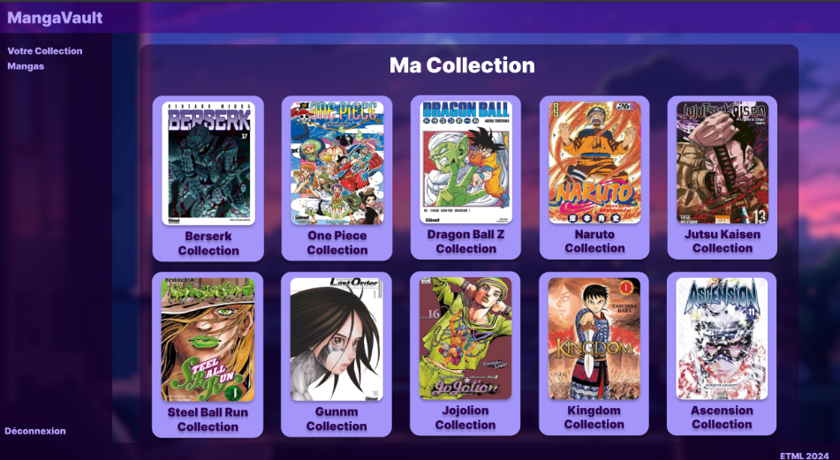

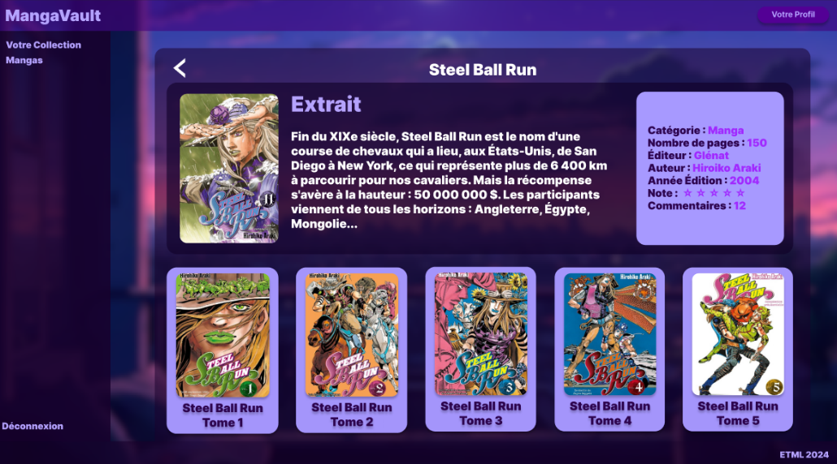

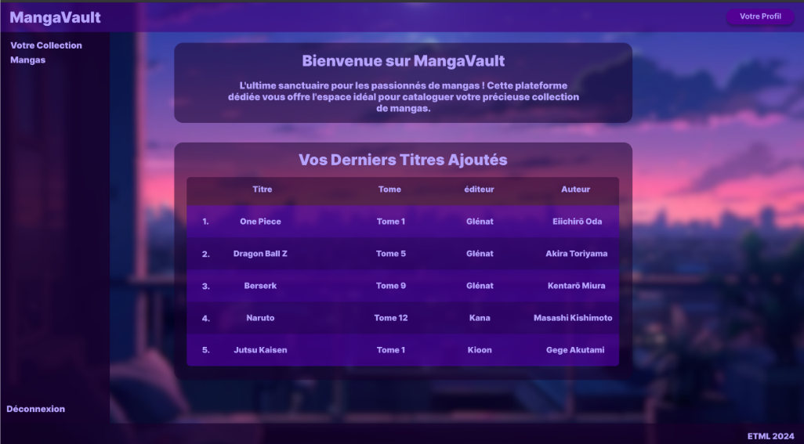

## MCD & MLD

Les deux modèles de données ont été réaliser avec l’outil Looping.

MCD

MLD

## Listes des routes

|  |  |  |  |  |
| --- | --- | --- | --- | --- |
| **Verbe HTTP** | **URI** | **JSON** | **Description** | **Complété** |
| GET | /api/books/ |  | Obtenir la liste des livres | oui |
| GET | /api/books/:id/ |  | Obtenir un livre | oui |
| POST | /api/books/ | {“title”: “a”, “extrait”: “se”,etc} | Ajouter un nouveau livre avec catégorie et auteur | oui |
| PUT | /api/books/:id/ | {“title”: “a”, “extrait”: “se”,etc} | Modifier un livre | oui |
| DELETE | /api/books/:id/ |  | Supprimer un livre | oui |
| GET | /api/categorys/ |  | Obtenir la liste des catégories | oui |
| GET | /api/categorys/:id/ |  | Obtenir une catégorie | oui |
| GET | /api/categorys/:id/books/ |  | Obtenir tous les livres de cette catégorie | oui |
| GET | /api/authors/:id/books/ |  | Obtenir tous les livres de cet auteur | oui |
| GET | /api/comments/:id/info |  | Obtenir le livre et l’utilisateur à partir de l’id du commentaire | oui |
| POST | /api/login/ | {“username”:”etml”, “password”:”etml”} | S’authentifier pour obtenir un token | oui |
| Get | /api/author |  | Obtient la liste des auteurs | oui |
| Get | /api/author/:id |  | Obtient un auteur | oui |
| Post | /api/author | { firstname : « prenom », lastname : « nom »} | Ajout d’un nouvel auteur | oui |

D’autres routes sont présente dans notre backend, pour des raisons de temps et de lisibilité, nous n’avons mis que celle demandé dans la documentation.

Vous pouvez consulter la totalité des routes en vous rendant directement dans le code de notre application.

## Point éco-conception

Règle N°1 de <https://collectif.greenit.fr/ecoconception-web/115-bonnes-pratiques-eco-conception_web.html>

La règle N°1 consiste à ne pas retenir les fonctionnalités non essentielles. Ici dans le cadre de notre projet, nous avons conçu les différentes routes pour quelles soient les plus pertinentes possible. Nous avons retenu les routes qui permette des fonctionnalités qui apporte une réel valeur ajouté à l’utilisateur, pour qu’il puisse, lorsqu’il exécute une route, lui soie retourner les informations les plus précise.

## FrontEnd

### CRUD

### Composants

### Views

### Axios

# Tests

## Vitest

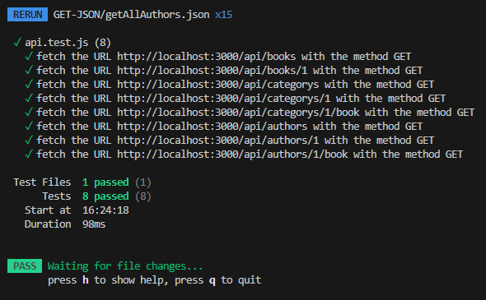

## Github action

# Conclusion

## Bilan des fonctionnalités demandées

## 

## Bilan personnel

### Luke

Ce projet m’a plus. J'ai appris et mieux comprendre comment marchait le backend. Nous avoir permis de créer nos groupes nous a permis d’avoir une meilleure collaboration et plus de facilité dans la gestion du travail.

### Alessio

J’ai apprécié ce projet, car celui-ci a poussé la matière apprise dans le module à un degré supérieur. Nous avons pu concevoir un backend beaucoup plus complexe que ceux réaliser comme exercices en classe.

### Quentin

J’ai apprécié ce projet car c’était un projet que je voulais faire pour répertorier mes livres/mangas. Je pense que le projet a peut-être était trop ambitieux même pour un groupe de 5 telle que nous. Je pense principalement que le manque de temps en est le principal problème.

### Timothy

J’ai plutôt apprécié ce projet, cela m'a permis d’en partie révisé pour le test. Et le projet en lui-même étais plutôt cool, surtout avec ce qu’on a choisis (faire un site qui répertorie les manga), et cela prendra plus forme avec le projet frontend

### Tibeault

Membre du groupe pendant le trimestre BackEnd.